Министерство сельского хозяйства
Российской Федерации

Департамент научно-технологической политики и образования

Кубанская государственная зональная машиноиспытательная станция

П р о т о к о л и с п ы т а н и й

№ 07-50-2006 (4020732)

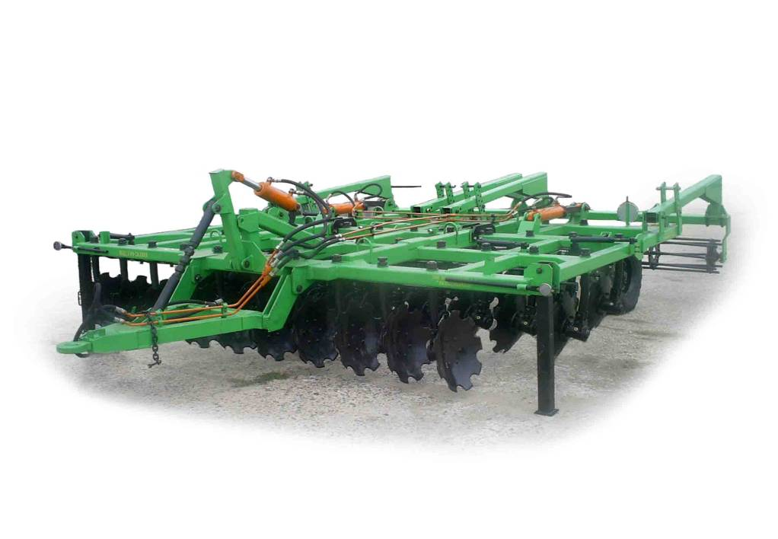

Борона дисковая тяжелая модернизированная БДТМ-3,8В

Изготовитель (разработчик) | Адрес
АО "Апшеронский завод  "Лессельмаш" | 352690, г. Апшеронск, Краснодарский край, ул. Королева, 122

Результаты испытаний (краткие)
Борона дисковая тяжелая модернизированная БДТМ-3,8В
Назначение | Борона дисковая тяжелая модернизированная БДТМ-3,8В предназначена для предпосевной обработки почвы под зерновые, технические и кормовые культуры. Борона осуществляет измельчение и заделку растительных остатков предшественника и сорной растительности.
Качество работы:
Средняя глубина обработки, см |  |  |  | 10,9-11,9
Крошение почвы, %,
размер фракций, мм:
от 0 до 50 |  |  |  | 83,1-85,1
Подрезание растительных остатков, % |  |  |  | 100
Измельчение пожнивных остатков, %, длина отрезков, см:
до 10 |  |  |  | 50,3-51,0
Заделка пожнивных остатков |  |  |  | 65,0-67,0
Производительность за 1 час  основного времени, га |  |  |  | 3,04
Условия эксплуатации:
- навеска (присоединение) на трактор (способ агрегатирования) |  |  |  | Полуприцепная,  гидрофицированная
- перевод из рабочего в транспортное положение |  |  |  | Гидравлический
- настройка рабочих органов |  |  |  | Механическая установка
- время подготовки к работе  (навеска), ч |  |  |  | 0,09
Агрегатирование |  |  |  | С тракторами К-700А, К-701
Потребляемая мощность, кВт |  |  |  | 107,5-146,0
Трудоемкость ежесменного  ТО, чел.-ч. |  |  |  | 0,3
Эксплуатационная надежность |  |  |  | Удовлетворительная
Удобство управления |  |  |  | Удобно
Безопасность выполнения работ |  |  |  | Обеспечена
Описание конструкции машины
Борона дисковая тяжелая модернизированная БДТМ-3,8В является полуприцепной машиной с четырехрядным расположением рабочих органов. Рабочими органами являются сферические диски с подшипниковыми узлами, установленными на индивидуальных стойках. Ось с фланцем, на которой крепится болтами диск, вращается на двух подшипниках.
Для устранения попадания грязи и пыли в подшипниковый узел, установлен самоподжимной сальник, защищенный снаружи штампованным пыльником и защитной шайбой.
Механизм регулировки угла атаки дисков каждого ряда от 0 до 25° при помощи винтового механизма, соединенного тягами с рамой и стойками.
В задней части рамы приварены кронштейны для установки тяг подвески барабанов-выравнивателей, представляющих собой сварную конструкцию барабанного типа. Состоят из дисков, на внешнем контуре которых приварены трубы, образующие винтовую линию. Их назначение - крошение комков и выравнивание взрыхленной дисками почвы.
Техническая характеристика
Показатели |  |  | Численные значения
Габаритные размеры машины, мм:
- в рабочем положении
длина |  |  | 6840
ширина |  |  | 4640
высота |  |  | 1680
- в транспортном
длина |  |  | 6835
ширина |  |  | 4640
высота |  |  | 1930
Рабочая ширина захвата, м |  |  | 3,7-3,8
Глубина обработки, см |  |  | 6-12
Масса машины, кг |  |  | 4300
Рабочая скорость, км/ч |  |  | 6,8-8,6
Результаты испытаний
Качество работы |  | Борона дисковая тяжелая модернизированная БДТМ-3,8В работала на дисковом лущении стерни кукурузы (II след) в агрегате с трактором К-700А. Условия работы бороны были типичными для зоны (влажность от 12,3 до 17,3 %, а твердость – от 1,4 до 2,9 МПа).  Показатели качества выполнения технологического процесса удовлетворяли требованиям ТУ и АТТ.
Производительность |  | Скорость движения, км/ч
 |  | Производительность за 1 час, га:
 |  | - основного времени |  |  | 3,04
 |  | - технологического времени |  |  | 2,77
 |  | - сменного времени |  |  | 2,19
 |  | - эксплуатационного времени |  |  | 2,19
 |  | Удельный расход топлива за время сменной работы, кг/га |  |  | 12,00
Безопасность движения |  | Безопасность движения агрегата по дорогам обеспечивается не полностью.  Транспортная скорость не более 20 км/ч.  Габаритные размеры бороны тяжелой модернизированной БДТМ-3,8В не соответствуют ГОСТ 12.2.111-85. Ширина агрегата составила 4,6 м согласно ГОСТ 12.2.111-85 не должна превышать 4,4 м.
Техническое  обслуживание |  | при обслуживании бороны БДТМ-3,8В проводится ежесменное техническое обслуживание:  - трудоемкость ЕТО – 0,3 чел.-ч;  - сезонное ТО проводится при постановке на хранение.

Заключение по результатам испытаний
Испытываемая борона дисковая тяжелая модернизированная БДТМ-3,8В соответствует своему назначению, удовлетворительно агрегатируется с тракторами К-700А, надежно выполняет технологический процесс, обеспечивая при этом агротехнические, эксплуатационно-технологические показатели, а также показатели надежности, соответствующие требованиям ТУ.
По безопасности и эргономичности бороны было выявлено два несоответствия требованиям ГОСТ 12.2.111-85.
Борона в основном соответствует требованиям ТУ, вписывается в принятые в зоне технологии возделывания сельскохозяйственных культур и найдет широкое применение в хозяйствах АПК.

Испытания проведены: |  |  | ФГУ "Кубанская МИС"
Краснодарский край,
г. Новокубанск-3, ул. Кутузова, 5
Испытания провел: |  |  | Рудаш Роман Константинович
Источник информации: |  |  | Протокол испытаний  № 07-50-2006 (4020732)  от 29 ноября 2006 года

